|  |  |
| --- | --- |
|  | **Pázmány Péter Katolikus Egyetem**  **Információs Technológiai és Bionikai Kar** |
|  | |

Szakdolgozat

**Beltéri GSM jelterjedési viszonyok   
elemzése helymeghatározáshoz**

Topos Gergely

Mérnök informatikus BSc

2018.

Témavezető:  
Tihanyi Attila

Alulírott Topos Gergely a Pázmány Péter Katolikus Egyetem Információs Technológiai és Bionikai Karának hallgatója kijelentem, hogy ezt a szakdolgozatot meg nem engedett segítség nélkül, saját magam készítettem és a szakdolgozatban csak a megadott forrásokat használtam fel. Minden olyan részt, melyet szó szerint, vagy azonos értelemben, de átfogalmazva más forrásból átvettem, egyértelműen a forrás megadásával megjelöltem. Ezt a Szakdolgozatot más szakon még nem nyújtottam be.

Topos Gergely

Tartalomjegyzék

1 Bevezetés 3

2 Jelterjedési zavarok 3

2.1 Többutas terjedés 4

2.2 Fading 5

2.3 Szándékos és akaratlan jelzavarás 6

3 GSM 6

3.1 GSM hálózat fizikai áttekintése 7

3.2 Mobilhálózati cellák 9

3.3 Mobilhálózati sajátosságok 10

3.4 Handover folyamat 11

3.5 Time Division Multiplexing 12

4 UMTS / 3G 13

4.1 Code-Division Multiple Access 14

5 LTE / 4G 15

5.1 OFDM 16

5.2 MIMO 17

6 Létező pozícionálási megoldások 18

6.1 OTDOA – Observed Time Difference of Arrival 18

6.2 eCID - Enhanced Cell ID 19

7 Android 19

7.1 TelephonyManager API 20

7.2 SQLite database 20

7.3 Measurement osztály 21

7.4 CellInfo alkalmazás 22

8 Mérések elvégzése 22

8.1 Megfigyelések 22

8.2 Következtetések, összefoglalás 29

9 Köszönetnyilvánítás 31

10 Irodalomjegyzék 32

11 Mellékletek 36

**Kivonat**

A dolgozat célja, hogy információt nyújtson a már kialakított és sokak által használt mobilhálózatról, illetve az ismert pozícionálási lehetőségekről ezen rendszer felhasználásával. Továbbá olyan mérések kivitelezése, dokumentálása, amelyek igazolhatják vagy cáfolhatják a GSM hálózat, mint beltéri navigációs technológia érvényességét a kapott eredmények kielemzése során.

Az elméleti áttekintés során ezen szakdolgozat kifejti a jelterjedési zavarok témakörét, amely a mérések során is jelentkező befolyásoló tényező. Ezután röviden ismerteti a különböző mobilhálózati technológiák evolúciós lépéseinek (UMTS, LTE) történelmi hátterét, illetve legfontosabb tulajdonságait. Tartalmazza a mérések során felhasznált idegen eszközök, azaz a mobilhálózati fizikai elemek részletes leírását, illetve a különböző jelátviteli megoldások technikai jellemzését, amelyek ismerte elengedhetetlen a mérések adatainak pontos értelmezéséhez. A kifejtés során a különböző telekommunikációs szabványok összehasonlításával segíti az olvasó számára megérteni és áttekinteni a fejlesztésből származó előnyöket és hátrányokat.

A mobilhálózati tornyok által biztosított cellák típusainak bemutatása mind a kevésbé lakott területeken használt omnicellával, mind pedig a mérések legfőbb célpontján, azaz a városokban használt szektorcellával megismertet, valamint érinti a polygon cellákat is, amelyeket az újabb generációs mobilhálózatok használnak. A handover folyamat és típusainak elemzése kiemelt figyelmet érdemel, hiszen legyen akár kültéri, akár beltéri helymeghatározásról szó, egy folyamatos, helyváltoztatás közbeni méréssorozatban lehetséges az aktuálisan csatlakoztatott cella elhagyása, mely hatással lesz a mért értékre. Ezen két témakör metszete a cellák sajátos azonosítóinak specifikációja és értelmezése, hiszen ezek segítségével tudjuk azonosítani a kiszolgáló tornyot és szolgáltatási területet.

A mérési eszközök és támogató környezet megválasztása során lényeges szempont volt egy olyan mobiltelefon választása, melynek operációs rendszere széleskörűen elterjedt, bárki számára hozzáférhető, illetve mindezen tulajdonságok mellett a legújabb mobilhálózati szabványok implementációját is tartalmazza. Így a saját, Samsung Galaxy Note 8 mobilkészülékem és egy erre a célra fejlesztett, Android rendszerre írt applikáció segítségével kiviteleztem méréseim.

Az általam készített CellInfo névvel ellátott alkalmazással kívántam a csatlakoztatott frekvencián érkező jelerősséget és cellainformációt leolvasni, illetve környező tornyok adatát vizsgálni, ehhez az Android által biztosított, beépített TelephonyManager API-t használtam fel. A felmérés során a mérési pontokon egy SQLite adatbázisba elmentésre kerül az aktuális állapot egy erre a célre létrehozott modell alapján, amely később exportálható további feldolgozás céljából.

A gyakorlati rész, azaz a mérések kivitelezése során beltéri helyszínként az egyetem épületét, illetve a Corvin Pláza területét elemeztem, összehasonlítva kültéri mérési eredményekkel annak érdekében, hogy meghatározzam a helymeghatározási pontosságot, illetve a lehetséges jövőbeli felhasználását.

**Abstract**

The aim of this dissertation is to give a clear overview of the currently utilized mobile network system and its potential use as a posititioning method. Furthermore it intents on carrying out and documenting such measurements, that can prove or confute the indoor positioning ability of the GSM technology by analyzing the collected data.

During the theoretical synopsis of this thesis, I wanted to point out the importance of wave propagation distortions, which influenced or could have influenced all the measurements. I wanted to briefly introduce the different technologies through the evolution of mobile networks (GSM, UMTS, LTE) and their numerous properties. This glossary also includes the comprehensive physical description of the mobile network elements and the technical definiton of particular signal transmission types. This is essential in understanding and exactly analyzing the data given by the measurements. Through my research, I have also included comparisons between different telecommunication standards, which help the reader understand and review the advantages and disadvantages of the evolution of mobile networks.

To introduce the network cells generated by base stations, I included the description of omnicells, which are generally used in lower population areas (such as the countryside), sector cells, which usually cover densely populated areas (such as cities) and new generation polygon cells. Understanding and inspection of the handover process is sacrosanct, taking into consideration that positioning (both indoor and outdoor) is a real-time activity, because by moving, we can leave the currently connected cell, which will influence our measurements. These two topics intersect on the specification and clarification of unique cell identifiers, because they describe the base station responsible for the cell and the area of service.

From a measuring device and enviroment point of view, it was particularly important to me to select a mobile device, which runs a commercially successful and popular operating system, one that also implements the newest versions of mobile network standards. Thus I chose my own, Samsung Galaxy Note 8 phone and developed an Android application to carry out my measurements.

By using the aforementioned application I took measurements of the signal strength of the corresponding frequencies, collected cell information and the identifier data of neighbouring base stations. For this, I have used the TelephonyManager API already implemented in Android. To store my results at the desired measurement points, I created an SQLite database, which can be exported for further data analysis.

Concerning the original assignment, I have collected and analyzed signal strength data at our university building and at Corvin Plaza, which I then compared to outdoor measurements to determine the accuracy of positioning using mobile networks and signal strength and the possible advancements for the future.

# Bevezetés

Napjainkban a mobilhálózatot szinte minden ember használja. Mindannyiunk zsebében megtalálható egy mobilkészülék, amely képes a megfelelő applikáció segítségével az aktuálisan csatlakoztatott telekommunikációs tornyok adatainak lekérdezésére és feldolgozására. A beltéri jelterjedési viszonyok feltérképezése ezáltal szinte minden felhasználó számára elérhető művelet. Rendkívül jelentős szereppel bírhat a GSM jel az épületen belüli állapotok feltérképezésére, hiszen a szolgáltatók kiemelt figyelmet szentelnek a lefedettség teljességére.

Tekintsük példaként a sokat használt AM / FM rádiós jelközvetítési rendszert. Ez egy mindenki által elérhető, globális, GSM telekommunikációs hálózathoz hasonló mértékű kültéri lefedettséget nyújtó szolgáltatás. A lényeges különbség azonban a két technológia között a dolgozat szempontjából az, hogy az esetek többségében beltéren egyáltalán nem, vagy a pontos mérés elvégzéséhez szükséges mértékben nem elérhető a sugárzók által felállított rendszer.

Ezen tényből kiindulva a munkám céljaként kitűzött jelterjedési viszonyok megismeréséhez, illetve potenciális pozícionálási felhasználás lehetőségének felméréséhez szükség van arra, hogy elkészítésre kerüljön egy olyan applikáció, amely képes az aktuális hálózati és jelerősségi adatokat lekérdezni, illetve egy adatbázisban tárolni. Felhasználva az említett alkalmazást mobilhálózati méréseket végezni, majd az elvégzett méréssorozat eredményeit elemezve a dolgozat célja következtetést levonni a helymeghatározási lehetőségeket illetően.

# Jelterjedési zavarok

A digitális, vezeték nélküli jelek továbbítása során sok külső, nehezen vagy egyáltalán nem befolyásolható hatással kell számolnunk. Mivel az átviteli közeg a levegő, így alapvetően számolnunk kell a természeti hatásokkal, hiszen nem csak normál időjárási körülmények között kell biztosítanunk a megfelelő jelátvitelt, hanem esős, esetleg szeles viszonyok között is. Mindemellett a mobilhálózatot legtöbben a városi körzetekben veszik igénybe, ahol számos visszaverő felület zavarja meg a normál működést. Ennek kapcsán szükséges kalkulálni az épületekben használt építőanyagok tulajdonságaival is. Minden felhasználó tapasztalta már azt a jelenséget, hogy bizonyos házakban, melyek például vasbetonból készülnek, a jelterjedés erősen akadályozott, az esetek többségében képtelen áthatolni a falakon az elektromágneses hullám. Hasonlóan igaz ez a pincékre is, ahol a földréteg és az épület anyagának együttese adja a hátráltató tényezőt. A következőkben néhány jellemző hibajelenséget kívánok bővebben ismertetni, válogatva a mobilhálózatot érintő problémák közül.

## Többutas terjedés

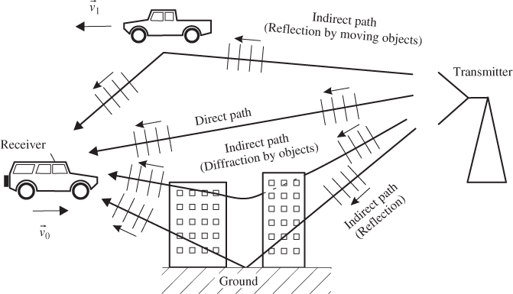

1. ábra: Többutas terjedés városi környezetben [1]

A jelterjedés elemzése során figyelembe kell vennünk a különböző felületek jelenlétét a környezetünkben. Ezalatt érthetünk természetes visszaverő területeket, mint a nyílt vízfelületek vagy hegyek, illetve mesterséges, ember által készített akadályokat, mint például a nagy méretű üvegépületek. Ezen utóbbi főleg a városokban jelent problémát, ahol a legtöbbet vesszük igénybe a mobilhálózatot. Nem tekinthetjük elhanyagolhatónak a közlekedés befolyásoló hatását sem. Egy magas népsűrűségű területen több járókelő, illetve közlekedési eszköz folyamatos mozgása is módosíthatja a jelminőséget. A többutas terjedés jelenségét a legegyszerűbben úgy tudjuk modellezni, ha elképzelünk egy egyszerű sugárzó és fogadó antennából álló rendszert. Alapvetően a sugárzó előállít egy jelet, amelyet a fogadó értelmez. Ha a sugárzó azonban omnidirekcionális jelet állít elő (azaz minden irányba sugároz), akkor valószínű, hogy a visszaverődések hatására a jel nem csak egy úton jut el a sugárzótól a fogadóig. Ennek lehet negatív (destruktív), illetve pozitív (konstruktív) befolyása is az összesített jelminőséget tekintve. Ezen kettő hatás mellett számításba kell vennünk a jel fázisának lehetséges megváltozását is. [2] [3] [1]

## Fading

A többutas terjedéssel összekötve említhetjük meg a fading effektust is, mint következményt, illetve egyedülálló jelenségként is, más indokból kifolyólag. Tekintve a már felvázolt esetet, ahol egy sugárzótól érkező jel a fogadóhoz több úton is megérkezik, eltérő időpillanatokban, vizsgáljuk a konstruktív hatást. Amennyiben a beérkező jel fázisa megegyezik az eredeti jel fázisával, jobb jelerősséget tapasztalhatunk a jelek összegzésekor, ekkor a keletkezett interferenciát pozitívnak tekinthetjük. A valóságban gyakoribb eset azonban, hogy a keletkezett többutas terjedési zavar destruktív jellegű a jelminőségre nézve. Ha két jel különböző pályán, időbeli eltéréssel érkezik, s fázisuk eltérő, akkor jelzavar jön létre, amely a minőség romlásával jár, s így negatív hatás alakul ki az adatátvitel sikeressége szempontjából. Mindemellett nem csak a jel erőssége (minősége) romolhat, hanem változó mértékű adatvesztés is bekövetkezhet. Mivel ezen jelhiba esetén gyorsan változó komponensekkel kell számolnunk, így korrekciója nehéz. Egy alapvető megoldás, hogy a jel sugárzása több csatornán történik. Ekkor minden csatornára más jellegű fading hat, így a kombinált csatornára jutó összhatás csökken. [3]

A fading egy speciális esete, amely különösen gyakori mobilkommunikációs hálózatok témakörében, a Rayleigh-fading. Ezen modell jelenléte leginkább akkor jellemző, amikor magas számú visszaverő felületen terjedő rádióhullámokról beszélünk, hiszen ekkor igazán magas a lehetséges terjedési utak száma. A Rayleigh-fading effektus definíció szerint kimondja, hogy a kommunikációs csatornán haladó jel amplitúdójának véletlenszerű változása Rayleigh eloszlást követ. Ennek ismerete azért előnyös számunkra, mert megfigyelve a jel különböző anomáliáit, felismerhetjük a Rayleigh-fadinget, amelyet azonnal korrigálhatunk, felhasználva a már említett eloszlás matematikai-statisztikai modelljét. Mivel a statisztika nagy mennyiségű visszaverő felület esetén alkalmazható leginkább, így ezen módszer akkor a leghatékonyabb, ha nincs egy egyértelműen legerősebb, legjobb minőségű jel, hanem több, visszaverődő hullámmal kell számolnunk. [4]

A jelterjedési zavarok bevezetése során az időjárási viszonyok hatását is befolyásoló tényezőként kezeltem. A hőmérséklet változása nem elhanyagolható összetevő, hiszen a hidegből melegbe vagy szárazból párás időbe váltás is befolyásolhatja a rádióhullámok törését. Csapadékos idő esetén a vízcseppek képesek bizonyos elektromágneses hullámok elnyelésére, különösen a mikrohullámú rendszerek esetén. Ezzel azért különösen fontos számolni, mert az eső nem csak a fogadó, hanem az adó oldalán, vagy a jelterjedési úton belül is bárhol befolyásolhatja a jelminőséget.

## Szándékos és akaratlan jelzavarás

Bár ritkán tárgyalt a szándékos jelzavarás témaköre a jelterjedési zavarokon belül, azonban a mobiltechnológia fejlesztése során nem csak a már említett egyértelmű tényezők elleni védekezésre helyeznek hangsúlyt, hanem a rosszindulatú támadások kivédésére is. Készíthető olyan eszköz, amelynek segítségével előállítható megfelelő elektromágneses hullám, amely képes interferenciát okozni a kommunikációs csatornákon a jel-zaj viszony csökkentése által. Ezen eszközök használata a világ szinte minden országában illegális tevékenység.

Akaratlan jelzavarásról beszélhetünk akkor, ha a szándékos esethez hasonlóan interferencia jön létre egy hálózaton, azonban a keletkezése véletlen vagy tudatlanság eredménye. Egy illő példa ezen esetre, ha például valaki vészhelyzeti esetekre fenntartott csatornát használ kommunikációra, mert nem tud a frekvencia foglaltságáról.

# GSM

Az 1980-as évekre szükségessé vált egy telekommunikációs módszer elkészítése, amellyel az emberek gyorsan, s egyszerűen tudnak kommunikálni. Egy olyan technológia létrehozása vált indokolttá, amelyet vezeték nélküli eszközökkel, helyváltoztatás közben is képes használni a lakosság. Kezdetben több ország is kifejlesztette a saját implementációját ennek megoldására. Ez azonban azt eredményezte, hogy változatos szabványok készültek, amelyek között minimális vagy semmilyen átjárhatóság nem állapítható meg. Így a kezdetleges mobiltelefon készülékek is saját rendszer szerint készültek, amely az egyszerűséget és mobilitást különböző országok között erősen korlátozta. Ennek eredményeképp került kialakításra a Global System for Mobile communications, azaz GSM szabvány. Az első technikai leírás elkészítése a European Telecommunications Standards Institute, azaz ETSI szervezethez kötődik. Az összefogás eredményeként elsőként Finnország telepített szabványos hálózatot 1991 decemberében, amelyet az elkövetkezendő években nem csak európai, hanem számos afrikai ország is, valamint 1993-ban Ausztrália is átvett. Ez már a szabványos 900 MHz-es frekvenciát használta roaming frekvenciának, így az átjárhatóság megoldottnak bizonyult a különböző szolgáltatók között. 1993 végére már 25 darab roaming megegyezés volt életben különböző országok között, illetve a GSM rendszer több millió felhasználóval rendelkezett. Ennek eredményeként a hálózat kihasználtsági szintje elért egy olyan mértéket, amelynél már szükségessé vált új frekvenciák bevezetése. Elsőként az 1800 MHz-es sáv bevonásával bővítették a meglevő 900 MHz-es megoldást, majd 1994-ben az Egyesült Államok is csatlakozott a GSM-et használó országok körébe, ezzel bővítve a frekvenciák körét az 1900 MHz-es tartományra is. Az elterjedés eredményeként 1994-ben a mobilitási igény kielégítése céljából integrálásra került az adatkapcsolat, illetve fax funkcionalitás is, amelyhez 1995-ben csatlakozott a mostanság is sokat használt SMS szolgáltatás. 1997-ben a GPRS (General Packet Radio Service) technológia is beépítésre került a GSM szabvány nyújtotta lehetőségek közé, amely új, csomagkapcsolt megoldásával olcsóbbá és egyszerűbbé tette az adatátviteli szolgáltatásokat. Az évek során a GSM technológia számos változáson ment keresztül, fejlesztése a mai napig is folyik, s szinte minden mobilkészülék támogatja. Jelenleg több milliárd felhasználó számára elérhető a világ országainak szinte mindegyikében. [5]

## GSM hálózat fizikai áttekintése

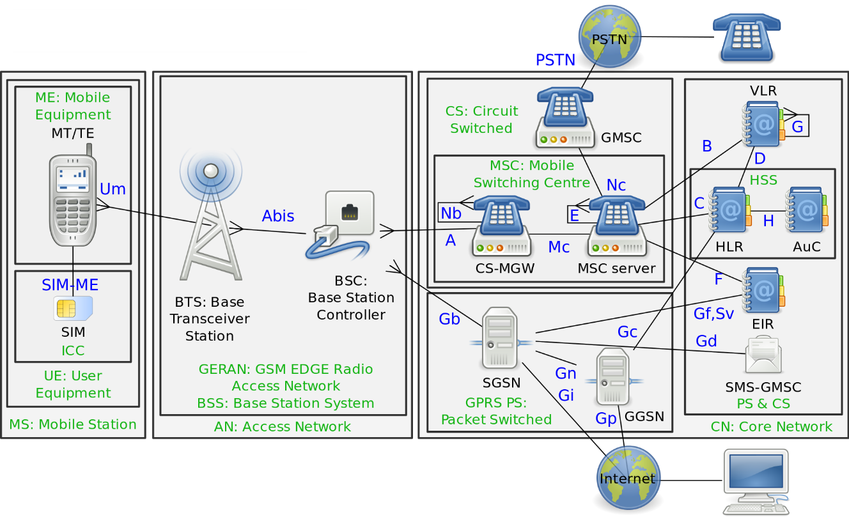

**2**. ábra: GSM hálózat fizikai elemei [6]

A szabványos GSM hálózat egyik legalapvetőbb eleme maga a mobilkészülék. A mobileszköznek képesnek kell lennie kezelni az aktuális szabvány által előírt frekvenciákat és üzeneteket a hálózaton, illetve teljesítenie kell a biztonsági előírásokat. Előfizetőként használva a hálózatot egy SIM (Subscriber Identity Module) kártyát kapunk. Ez egy integrált áramkör, amely a készülékbe helyezve biztosítja az autentikációs kulcsokat és a szolgáltató által meghatározott előfizetői adatokat.

A telefon ezután csatlakozhat a bázisállomás alrendszerhez (az Air interfészen keresztül), amely egy BTS-ből (Base Transceiver Station) és egy BSC-ből (Base Station Controller) áll. A mobilhálózat használatához több speciális hálózati eszköz szükséges, melyek közül a legközvetlenebb a Base Transceiver Station. Készülékünk ehhez a berendezéshez csatlakozik, a telekommunikációs infrastruktúrában hozza létre és kezeli vezeték nélküli kapcsolatot a mobilkészülék és hálózat között. Általánosságban a BTS egy vagy (jellemzően) több antennából (TRX - Transceiver), illetve vezérlőegységből áll. A TRX-ek feladata a jelek küldése és fogadása. A vezérlőegység kezeli a jelek kombinálását, multiplexálását, illetve erősítését. (Ezen utóbbi feladat elvégzéséhez szükséges modult gyakran integrálják a TRX-be). A BTS határozza meg a mobilhálózati cellát, amely a torony kiszolgálási területe. [7] Helyváltoztatás közben elhagyhatjuk a cella területét, az egyik toronytól a másiknak ilyenkor a handover folyamat elvégzésével adja át a szolgáltatást a készülék számára. Ez egy későbbi fejezetben bővebben is kifejtésre kerül.

A BSC alapvető feladata, hogy a telefontól érkező üzeneteket fogadja, értelmezze és továbbítsa, illetve utasításokat adjon a készüléknek. Mindemellett sávokat oszt ki és foglal le az előfizetők részére, illetve elvégzi a hang kódolását, dekódolását. Fontos megjegyezni, hogy gyakorlatilag ez az eszköz a meghatározó irányító a BTS mögött, hatókörébe akár több száz torony is tartozhat. [8]

A BTS és a BSC egy speciális interfészen keresztül, az Abis interfészen keresztül kommunikál egymással, amely erre a célra készített protokollokat használ.

Ezután fontos megemlítenünk és kettéválasztanunk a kapcsolat típusát. Amennyiben hanghívást kívánunk kezdeményezni, az MSC, azaz Mobile Switching Centeren keresztül vonalkapcsolt megoldással tudjuk ezt megtenni, amely a telefonhálózathoz enged csatlakozni. Ez azt jelenti, hogy 9.6 kbit/s sebességgel egy kapcsolt rádiócsatornán keresztül csatlakozhatunk a hálózathoz. Ez a hagyományos, modemes kapcsolathoz hasonló közvetlen megoldás. Emellett a már korábban említett fax, SMS, illetve adatkapcsolati igény kielégítésére integrálásra került egy csomagkapcsolt átviteli protokoll is. Ennek működési elve, hogy csak az aktuálisan üres vonalakat használja adat küldésére, így erőforrást spórol a hálózat számára, illetve mivel küldése rövid idejű löketekben történik, kiválóan alkalmazható folyamatos adatkapcsolatot nem igénylő szolgáltatásokhoz. Ehhez az SGSN (Serving GPRS Support Node), illetve GGSN (Gateway GRPS Support Node) modulokat használja. Az SGSN szabályozza a mobilkészülékek hozzáférését az internethez, illetve az előfizető aktuális helye alapján továbbítja az adatcsomagokat. A GGSN valósítja meg az átjárhatóságot a mobilhálózat, illetve az internet között. [8]

A GSM maghálózat feladata elvégezni az előfizetők adatainak karbantartását, illetve autentikálását. Egyik eleme a HLR, azaz Home Location Register, amely a szolgáltatás használatára jogosult előfizetők információit tárolja egy adatbázisként. Ebből többet is használhat egy hálózat, azonban fizikai és logikai egységekbe rendezzük őket, aminek következtében egy előfizető adatai csak egy HLR-ben lehetnek jelen. Megtalálható benne egyedi azonosítónk, azaz telefonszámunk, amelyet MSISDN néven kezelünk, továbbá SIM kártyánk egyedi kulcsa, az IMSI (International Mobile Subscriber Identity). Ezen két adat együttese felel a felhasználó egyértelmű azonosításáért. Itt határozhatja meg mobilszolgáltatónk azt is, hogy milyen szolgáltatások használatára vagyunk jogosultak, illetve regisztrálja, hogy jelenleg hol tartózkodik készülékünk. [8]

A HLR-hez gyakran csatolt egység az EIR, azaz Equipment Identity Register. Ezen adatbázis tartalmazza a gyártott és eladott telefonok IMEI (International Mobile Equipment Identity) számát, amely egyértelműen azonosítja a mobilkészüléket. Képes megtiltani a készülékek jogosultságát a hálózathoz, amely különösen akkor hasznos, ha egy ellopott mobiltelefon használhatóságát szeretnénk visszavonni. Több EIR is létezik, amelyek egy központi EIR egységhez csatlakoznak, így az itt tárolt lista mindig aktuális állapotot mutat. [8]

A HLR párja a VLR, azaz Visitor Location Register, amely az előbbihez hasonlóan egy adatbázis. Ez sok esetben összefűzve említendő a HLR-rel, bejegyzéseinek egy része ugyanis megegyezik a HLR-ben tároltakkal. Feladata, hogy számon tartson minden olyan mobilkészüléket, amely jelenleg az MSC által kiszolgált területen tartózkodik. Mivel általánosan egy VLR tartozik minden BTS-hez, így biztosított, hogy a felhasználó mindig csak egy adatbázisban van jelen. Fontos különbség a HLR-hez képest, hogy ez nem csak a szolgáltatóhoz tartozó előfizetők adatait tárolja, hanem az aktuálisan jelenlevő bármely további szolgáltatóhoz tartozó készülék adatait is. [8]

A telekommunikációs cégek a SIM kártyákkal való visszaélés megakadályozására integrálnak a hálózatba egy Authentication Center, azaz AuC eszközt. Ennek célja, hogy miután az EIR-ben való ellenőrzés megtörtént, s a készülék jogosultnak bizonyult a hálózat használatára, az AuC azonosítsa a SIM kártyát. Amennyiben ez sikeres, generál egy kulcsot, amelyet később a hálózati kapcsolat titkosítására használnak fel. [8]

Ezen eszközök együttműködése alkotja az alapvető, hang- és adatkapcsolatra képes GSM hálózatot.

## Mobilhálózati cellák

Ahhoz, hogy méréseim kellően pontosak legyenek, szükséges ismerni a BTS jeltovábbítási tulajdonságait, és azonosítóit. Azt a területet, amelyre kiterjed a torony jele cellának hívjuk. Szabványosan egy bázisállomás egy 35 km sugarú területet képes lefedni. Mivel nem csak fizikai méretei korlátozzák egy cella működését, hanem a csatlakozott felhasználók száma is, így azok a valóságban változatos méretűek. Sűrűn lakott területek esetén 1-2 km-es, de akár száz méter sugarú cellával is találkozhatunk. Három típusa létezik:

* Omni cella

Ha egy területen alacsony a hálózat igénybevétele, akkor a bázisállomás általában a cella közepén kerül elhelyezésre. Az antenna (vagy antennák) pedig 360 fokos lefedettséget biztosítanak.

* Szektor cella

Ezen elrendezésben egy bázisállomás kerül három kisebb cella találkozására, 120 fokos lefedettséggel. Mivel több kis cella együtt nagyobb teljesítményre képes, mint kevés nagy cella, ezért inkább városokban használják ezt a megoldást.

* Polygon cella

UMTS (Universal Mobile Telephone System) hálózatokban a cellák olyan sokszög alakját veszik fel, melynek csúcsszáma 3 és 15 között van.

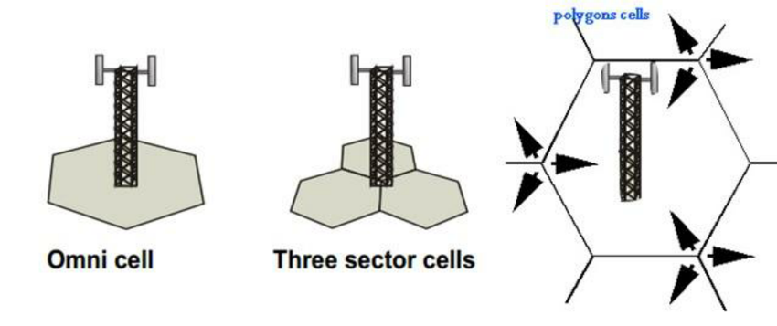

3. ábra: Cellák típusai [9]

Szabványos esetben a cellák mérete a lakosság számától és a lakott terület sűrűségétől függ. Ezáltal megállapítható, hogy a kevésbé lakott területeken (vidék) helyezkednek el a legnagyobb, míg városokban a legkisebb méretű cellák. A GSM pozícionálás alacsony pontossággal lehetővé válik, ha tudjuk, hogy milyen azonosítójú cellához csatlakozunk. A pontosság növelhető azzal, ha ismerjük, hogy mekkora méretű a cella, amelyet vizsgálni kívánunk. [9]

## Mobilhálózati sajátosságok

A dolgozat szempontjából leglényegesebb adat a beérkező jelerősség. Ennek mértéke összefüggésben van a jel minőségével, illetve tájékoztatást ad a hálózat számára a készülék állapotáról is. A jelerősséget dBm-ben mérjük, amely az átviteli teljesítmény 1 mW-ra vonatkoztatva. A mobilhálózati jelerősséget a tartomány teljes lefedésére -140 dBm és -44 dBm közötti értékeken értelmezzük. A különböző frekvenciamódokban elérhetőek a következő cellaadatok, amelyekkel elkülöníthetővé válnak a mérések:

* Location Area Code (LAC)

Olyan azonosító, amely alá több bázisállomást csoportosítanak az optimális struktúra és működés kialakítása érdekében. 16 bit hosszú, egyedi számsorral identifikálható, amely decimális értékké konvertálva 0 és 65531 közötti értéket vehet fel.

* Mobile Country Code (MCC)

Maximum 2 digit hosszúságú decimális szám, amely megadja, hogy mely ország területén található a cella. Magyarország esetében megegyezés szerint ez a 216-os értéket veszi fel.

* Mobile Network Code (MNC)

Maximum 3 digit hosszúságú decimális szám, amely megadja, hogy mely szolgáltatóhoz tartozik az adott cella. A Magyar Telekom esetében ez a 30-as értéket veszi fel.

* Cell ID (CID)

A cellát (és ezáltal a BTS-t) egyedileg azonosító decimális szám, amely GSM és WCDMA hálózatok esetében 0 és 65535, míg LTE esetén 0 és 268435455 között lehet. [10]

## Handover folyamat

A GSM technológia alapja a mobilitás, tehát hogy bárhol, helyváltoztatás közben is képesek vagyunk a mobilszolgáltatás folyamatos igénybevételére. Amikor csatlakozunk egy toronyhoz, akkor az általa kiszolgált cella területén belül tud számunkra megfelelő jelerősséget biztosítani. A mobilhálózati cella elhagyásakor azonban, ha csak egy dedikált BTS-től érkező jeleket lennénk képesek fogni, akkor a terület széléhez érve már képtelenek lennénk egy folyamatban levő hívás fenntartására, elhagyva pedig megszakadna a kapcsolatunk. Ennek kiküszöbölésére a szolgáltatók úgy helyezik el a sugárzókat, hogy a lehető legnagyobb lefedettséget biztosítsák szolgáltatási területükön belül. Emiatt a cellák fizikai helyüket tekintve átfedéssel kerülnek kialakításra, így egy adott szolgáltatási szektor széléhez közeledve már egy másik jelét is képesek vagyunk észlelni.

Annak érdekében, hogy az éppen aktív hívás ne szakadjon meg, szükséges egy folyamat, amelyet közismerten handovernek vagy handoffnak nevezünk. Ezen eljárás során a torony megállapítja a jelerősségi adatból, hogy a kiszolgált készülék elhagyni készül a cella területét, így új BTS-hez való csatlakozás válik szükségessé. Általános megállapításra került egy minimális jelerősségi szint, amely GSM esetén -103 dBm, míg UMTS és LTE esetén -130 dBm. Ennél magasabban kijelölnek egy handover határértéket, ahol a készülék és a BTS megkezdheti az átadási folyamatot. Ennek mértékét úgy választják meg, hogy a handover még biztonsággal meg tudjon történni nagy sebességgel közlekedés esetén is. A toronynak megszakítás nélkül kell levezényelnie az átadást, valamint információt kell biztosítania a mobileszköz számára az átállás folyamatához.

Bár a két torony közötti handover a leggyakoribb, további kategóriái is léteznek:

* Intra-BTS handover

Átadásra egy BTS-en belül is van lehetőség. Ilyenkor nem területelhagyás miatt történik a handover, hanem valamilyen egyéb indokból (például interferencia). Ekkor a torony másik frekvenciát vagy csatornát jelöl ki a készülék számára, s elvégzi a szükséges folyamatokat.

* Inter-BTS (intra-BSC) handover

A leggyakoribb esetben ez a fajta handover következik be. Indoka olyan területelhagyás, amely során az aktuálisan csatlakoztatott BTS jele már rendkívüli mértékben fogyni kezd, a felhasználó azonban még nem jár a BSC által menedzselt BTS-ek lefedettségi körén kívül. Ilyenkor a BSC kijelöl egy új BTS-t a mobileszköz számára, ahol lefoglalja a csatornát és megfelelő frekvenciát, majd bontja a kapcsolatot a fogyó jelű BTS és eszköz között.

* Inter-BSC handover

Ha olyan esemény következik be, amelynek során a készülék elhagyja az aktuálisan látogatott BSC területét, akkor inter-BSC handoverről beszélünk. Ezt a folyamatot az MSC kezeli, az új BSC alatt kijelölésre kerül a megfelelő BTS, amelyhez csatlakozni fogunk.

* Inter-MSC handover

Azon esetben, ha a felhasználó elhagyja a teljes hálózatot, amelyet aktuálisan használ, két MSC közötti átadásra van szükség, a két résztvevő MSC kezeli ezt a nagyobb erőforrás-igényű feladatot. [11]

A handover egy rendkívül kritikus folyamat a szolgáltatók szempontjából, hiszen a felhasználói élmény maximális biztosításához a lehető legnagyobb biztossággal és észrevétlenséggel szükséges elvégezni. [11]

## Time Division Multiplexing

A GSM technológia fizikai alapja csak kis mértékben változott megjelenése óta. A rendszer jellege miatt képes minimális hardveres fejlesztéssel kiszolgálni az előfizetők növekvő igényeit. Ennek eredményeképp a szabvány fejlesztői a jelátviteli megoldások változtatását tűzték ki célul. A GSM jelek kezelésére elsőként a TDM, azaz Time Division Multiplexing jelkombinációs technikát alkalmazták. Az egyik legfontosabb szempont a felhasználók növekvő száma miatt az volt, hogy minél több előfizető számára tudjanak zavartalan szolgáltatást nyújtani. Erre a TDM rendkívül jól használható, hiszen az alapja, hogy digitális jeleket egyszerre képes továbbítani szinkron módon több végfelhasználó felé.

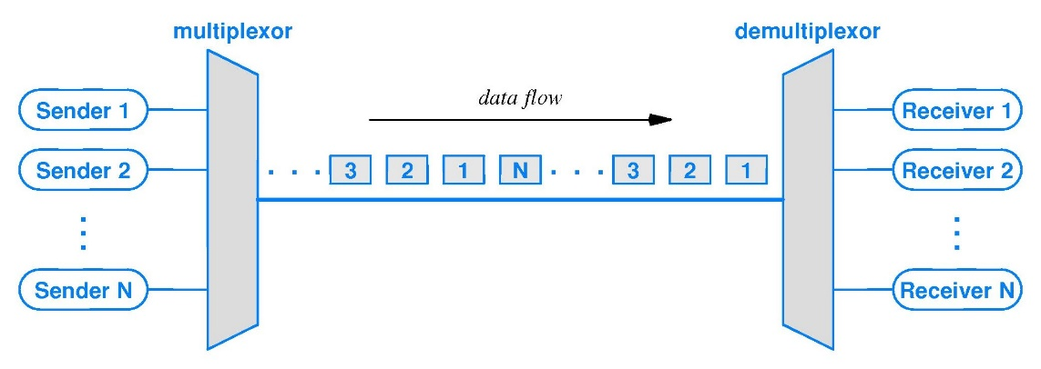Ezzel a megoldással egy adatcsomagot küldenek a hálózaton, amely több hanghívás vagy adatkapcsolati kommunikációs csatorna adatait tartalmazza. Ez az adatcsomag a GSM esetén nyolc időszeletre (timeslot) osztható. Először megtörténik az első jel mintavételezése az időszelethez tartozó csatornából, amelyet hasonlóan több újabb mintavételezés követ más csatornákból, amíg az adatcsomag maximális ideje le nem jár, azaz a végére nem érünk. Ekkor a csomag elküldésre kerül, majd ugyanebben a sorrendben ismételt jelvételezés történik.

4. ábra: Időszeletek multiplexálása és demultiplexálása [31]

A GSM hálózat esetén ezen időszeletek beosztását és kezelését a BSC végzi, amely kezelési képességének csak a teljesítménye szab határt. Szűkebb keresztmetszet a TRX, amelyből egy darab 8 timeslotot biztosít. Ezen antennák száma azonban növelhető egy bázisállomáson. Ebből megállapítható, hogy magas forgalom kezelésére is alkalmas ez a technológia, amely különösen előnyössé teszi a zavartalan szolgáltatás biztosítására. Nehézsége azonban, hogy nagyon pontos szinkronizációra van szükség a jeladó és -fogadó között, hiszen, ahogy az a korábbiak alapján is látható, minden készülék csak a saját időszeletében küldhet vagy fogadhat adatot. [12] [13]

A timeslotok ilyen jellegű használata nem csak a hívások kiszolgálása szempontjából előnyös, hanem a handover folyamat során is. A készülék a szabad időszeletekben képes az aktuális környezeti jelek felderítésére, folyamatosan keresve a legmegfelelőbb jelminőséggel rendelkező csatornát. Mindemellett a BTS-től is kap információs csomagokat, amellyel a környező cellák adatairól is tájékozódhat.

# UMTS / 3G

A modernkori technológia gyors fejlődése miatt új igények merültek fel az emberekben. A kommunikáció írásos formája még napjainkban is egyre nagyobb hangsúlyt kap, amelyet az internet forradalma hozott magával. Emiatt szükségessé vált egy olyan szabvány kialakítása, amellyel nagyobb adatátviteli sebességeket érhetünk el. A felhasználók számának folyamatos növekedése, illetve az állandó internetes jelenlét igénye is szerepet játszott a mobil megoldások fejlesztésében. Az UMTS (Universal Mobile Telecommunications System), azaz a 3G (harmadik generációs) mobilhálózat kialakításnál ezeket a szempontokat tartották szem előtt. Fizikai felépítése a GSM alaphálózathoz hasonló, rendkívüli változást a jeltovábbításban vehetünk csak észre. Ahogy a GSM esetén is, itt is támogatott a hanghívás, szöveges üzenetküldés, illetve multimédiás szolgáltatás. Legnagyobb előnye, hogy magas sávszélességet tud biztosítani a felhasználók számára, így lehetségessé válik a zavartalan böngészés, letöltés vagy tartalmak valós idejű közvetítése, akár párhuzamosan is. A maximálisan biztosítható letöltési sebesség 7.2 Mbit/s, mely az első és második generációs GSM hálózatokhoz hasonlítva nagy mértékű fejlődés.

## Code-Division Multiple Access

Az új, harmadik generációs hálózat kifejlesztését a TDMA technológia határainak elérése katalizálta leginkább. Mivel a fizikai felépítés módosítása nehezebb és hosszabb feladatnak bizonyult volna, amely csak minimális hasznot hozna, így egy újabb, CDMA, azaz Code-Division Multiple Access névvel ellátott megoldás elkészítése bizonyult a leghatékonyabbnak. Ennek előkészítése már 1990-ben elkezdődött, azonban csak 1995-ben került kipróbálásra, amikor még messze volt a szélesebb körű elterjedéstől. Első fejlesztője a Qualcomm nevű cég volt, akihez a folyamat felgyorsítása érdekében később csatlakoztak nagyobb cégek, mint a Motorola és AT&T.

A CDMA egy szórt spektrumú többszörös hozzáférésű technológia. A többszörös hozzáférés jelentése, hogy egyszerre több felhasználó is képes igénybe venni ugyanazon csatornát, azon adatot küldeni, illetve fogadni. Ennek megoldása korábban nem volt lehetséges, hiszen a fogadó nem tudta volna megállapítani, hogy mely adatokat szánták neki, míg a CDMA esetén a felhasználók interferencia nélkül képesek egyszerre egy csatornán kommunikálni, s a megfelelő dekódolási eljárással megállapítani, hogy a kapott adatból mely részek tartoznak hozzájuk. [14]

A szórt spektrum fogalma összefügg a felhasználók dekódolásával, azonban ez az átviteli módszer jellemzője. Az adatokat 0 és 1 bitek sorozataként fogjuk fel. Egy ilyen információs bitet megszorzunk vagy XOR (kizáró vagy) függvénnyel összefűzzünk egy szórási kóddal (spreading code), amelynek eredményeként egy magasabb adatsűrűségű sorozatot kapunk. Egy egyszerű példa a szórási módszer bemutatására, ha elképzeljük, hogy egy 1 értékű bitet szeretnénk átvinni, amelyhez az 0010 szórási kódot rendeljük. Ekkor elvégezve a megfelelő műveleteket az 1101 bitsorozatot kapjuk. Ezt továbbítva a fogadó készülékhez, ismét alkalmazva a szórási kóddal való szorzást vagy XOR műveletet egy 1111 bithalmazt kapunk, amelyet így 1-ként értelmezünk. Ebből látható, hogy a megfelelő szórási kódok birtokában egy adat különböző eredményekkel is dekódolható, ezért képesek vagyunk egy csatornán több felhasználó kiszolgálására. [14]

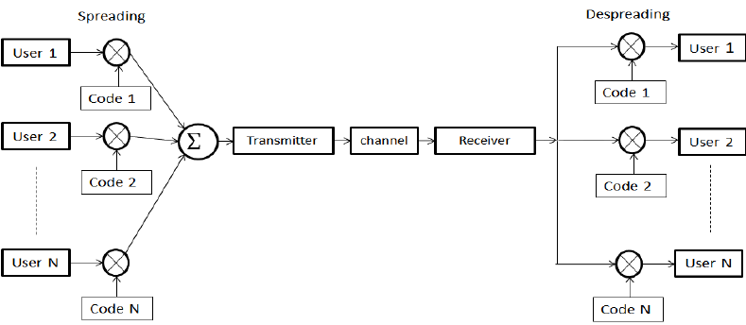

5. ábra: CDMA működése [15]

A CDMA lényeges előnye a korábbi TDMA megoldáshoz képest, hogy a megvalósítástól függően háromszoros, de akár hatszoros növekedés is elérhető vele a kiszolgálható felhasználók számában. Lényeges különbség továbbá, hogy a handover folyamat jelentős könnyítése is lehetővé vált. A CDMA technológiát használó készülékek képesek akár 2 torony jelét is kezelni egyszerre, amely miatt szinte mindig rendelkezésükre áll egy második BTS, amelyhez területelhagyás esetén csatlakozni tudnak.

# LTE / 4G

Az UMTS / 3G technológia bár nagy lépés volt a GSM kezdetéhez képest, újításai jelentős előnyökkel szolgáltak a felhasználók számára, azonban napjainkban már nem csak a mobiltelefonos hanghívás és az egyszerű böngészés, levelezés, üzenetváltás igénye merül fel. A hordozható banki terminálok elterjedése, a médiatartalmak azonnali megosztására és letöltésére kialakult magas igény, illetve a kábeles internetszolgáltatás hiánya a fejlesztésre való igény nagyfokú megnövekedését hozta magával. Manapság így már nem csak tényleges felhasználókat kell számításba vennünk a kihasználtság megbecsülésekor, hanem az említett indokokból a virtuális előfizetőket is, akik bár a hang alapú szolgáltatásokat nem, a hálózatot azonban ugyanúgy használják. Az LTE, azaz Long Term Evolution technológia, ahogy a neve is mutatja hosszútávú fejlesztési és használati céllal került elkészítésre.

Bár az ügyfelek szempontjából a legfontosabb fejlesztési cél az elérhető sávszélesség (amely akár 100 Mbit/s is lehet LTE esetén) és a kiszolgálási képesség növelése, lényeges tényező az energiafelhasználás csökkentése is. A GSM és UMTS esetén a szolgáltató oldalán magas energiahasználattal találkozhatunk, hasonlóan pedig a mobilkészülékek hálózati moduljának energiaigénye sem megfelelő. Ez erősen csökkenti a mobilitási képességet, ugyanis a telefonok hardveres területén nem történt a hálózati technológiák fejlődése alatt azonos mértékű előrelépés például az akkumulátorok terén. A mobilhálózat üzemeltetési költségeinek növekedése egyben azt is jelenti, hogy az adategységek ára a GSM és UMTS esetén jelentősen magas. Ennek mérséklése is egy célkitűzés és szempont volt az új technológia megalkotása során. [16] [17]

A kezdeti lassú fejlődés miatt a Long Term Evolution a szakirodalomban sok helyen együtt említett 3G LTE-ként, ugyanis a kezdeti megvalósítások nem tértek el nagy mértékben a korábbi UMTS technológiától. Később, a módosítások után a 4G LTE elnevezés használata is elterjedt, amely a már nagy mértékben módosult, negyedik generációs mobilhálózat hosszútávú támogatásra előállított verziója. [16] [17]

## OFDM

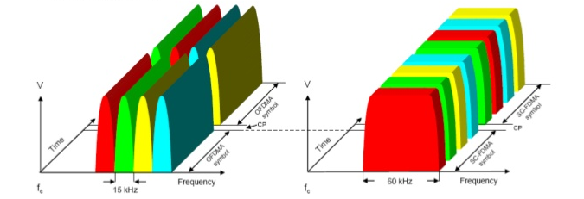

**6**. ábra: OFDMA és SC-FDMA működése [18]

Az LTE mögött álló jelátviteli technológia lényegesen különböző a korábbi megvalósításoktól. Olyan megoldásra volt szükség, amely rendkívül ellenálló a jelterjedési zavaroknak, főleg a visszaverődésből és elnyelésből származó fading effektusnak, hiszen a fő felhasználási területen, a városokban ezek a legjelentősebb zavaró tényezők. Így az OFDM, azaz Orthogonal Frequency Division Multiplex alapsémát használják, amely az OFDMA, azaz Orthogonal Frequency Division Multiple Access hozzáférési sémát használja a letöltésekhez, az SC-FDMA, azaz Single Channel Frequency Division Multiple Access sémát pedig a feltöltésekhez. Az OFDMA esetén egy kijelölt sávon több felhasználót is képesek vagyunk kiszolgálni úgy, hogy a csatornát elosztjuk több, kis terjedelmű ortogonális sávra. Ezen elosztáskor különösen fontos, hogy a sávok ne tudjanak interferenciát generálni egymásra nézve, ezért az LTE esetén 15 kHz-es különbséggel kerülnek elhelyezésre, amely így a teljes minimum 1.4 MHz-es, de későbbi implementációkban 20 MHz-es frekvenciát több ezer részre is oszthatja. A 3G / UMTS esetén 5 MHz-es sávokról beszélhetünk, ehhez képest láthatóan a rendszer kiszolgáló képességét rendkívül megnöveli ez a felosztás. Az adat, amelyet továbbítani kívánunk, időszeletekbe kerül elosztásra a kisebb sávok között, s ezeket összesítve kerül küldésre. Ez nem csak nagyon magas sávszélességet biztosít, hanem ellenállást is a külső hatásokból származó bithibák ellen, illetve a bekövetkezett eltérések javítása sokkal könnyebb a fogadó oldalán. Ennek egyszerű módosítása az SC-FDMA, ahol először egy diszkrét Fourier-transzformációt végeznek el, majd az OFDMA jelfeldolgozást, így a kapott jel küldéséhez és fogadásához jóval kisebb energiafelhasználásra van szükség, a sávszélesség csökkenésének árán. A felhasználás jellegéből fakadóan azonban a lefelé irányuló adatforgalom gyakoribb, így ez nem jelent problémát. [19] [20] [18]

## MIMO

A többutas terjedés okozta zavarok kiküszöbölésére nem csak az OFDM nyújtott megoldást. Az LTE már tartalmazza a MIMO, azaz Multiple Input Multiple Output technológiát is, amely kifejezetten a jelminőség javítására szolgáló technológia. Alapvetően egy több antennás rendszer kerül kialakításra, melyek szinkron működése kihasználja a többutas terjedés jelenségét, elkerülve a lehetséges interferenciát. Az implementációja különböző módokon lehetséges, mind az LTE, mind pedig más vezeték nélküli jeltovábbításban. Korábbi kivitelezési módszere például, hogy egy antenna sugároz, a fogadó oldalon azonban több antenna fogadja az adatot, így ezek összegzése jobb jelminőséget eredményez. Másik megvalósítása, amikor több antennán közvetítjük ugyanazon adatot, különböző módokon kódolva, majd ezt összegezzük a fogadó oldalán. Jelenleg a legbonyolultabb és legeffektívebb megoldás a beamforming, azaz nyalábformálás, ahol az antennák képesek a jel beesési szögét és irányát olyan módon befolyásolni, hogy a felhasználó tartózkodási helyén a lehető legjobb jelminőségét érjék el. [21]

A MIMO technológia nem csak a jelzavarok leküzdésében segít, hanem a handover megkönnyítésében is. A méréseim kivitelezéséhez használt mobilkészülék támogatja a 4x4 MIMO antennatechnológiát, amely lehetővé teszi 4 különálló adatfolyam használatát, így akár 4 különböző, környező toronnyal is képes egyszerre kommunikálni, amely miatt szinte biztosan mindig készenlétben áll a legközelebbi jó minőségű szomszéd cella.

# Létező pozícionálási megoldások

Kutatásom során a már létező pozícionálási módszerek felderítését is fontosnak tartottam. Manapság a leggyakoribb publikus felhasználása a mobilhálózaton alapuló helymeghatározásnak az elveszett vagy ellopott készülékek megkeresése. Emellett a hálózat megfelelő, folyamatos működéséhez szükséges a tornyok számára az előfizetőkről időszakosan tudni, hogy hol tartózkodnak. Ezek a megoldások még ma is fejlődnek, a GSM evolúciója során az LTE felé idővel egyre pontosabbá váltak. Az LTE technológia megjelenésével és a hardver fejlődésével lehetőség nyílt pontosabb mérések elvégzésére.

## OTDOA – Observed Time Difference of Arrival

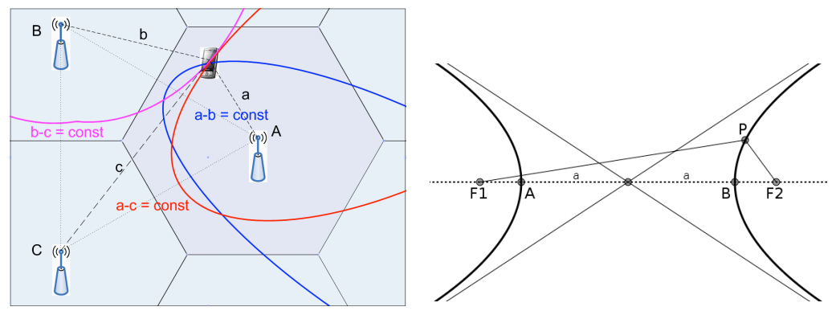

**7**. ábra: OTDOA helymeghatározás hiperbolákkal [22]

Az LTE lefedettség már szinte az egész országban kellően magas ahhoz, hogy bárhol több cella adatait legyünk képesek olvasni egyszerre. Az OTDOA technikánál a mobilkészülék minimum kettő, de előnyös esetben több toronytól kapott jel beérkezési idejét használja fel helymeghatározáshoz. Az aktuális, kiszolgáló cella adatait alapul véve differenciális időt mér a szomszédos cellák beérkezési jelének idejéhez, amelyet TDOA-nak, azaz Time Different of Arrival mérésnek hívunk. Továbbá szükséges tudnunk a tornyok pontos helyét, illetve jeltovábbítási időzítését számításainkhoz. Tekintsük a következő esetet: amennyiben egy A és B jelű, egymással szomszédos bázisállomástól kapunk TDOA adatot ez alapján képessé válunk felvenni egy hiperbolát minden méréshez. A hiperbolák metszéspontjai jelölik ki a mobilkészülék lehetséges pozícióját. Két torony esetében ez pontatlan lehet azonban, így általában három különböző állomás jelére van szükség. A jelforrások növelésével javítható a pontosság, körülbelül 50 – 100 méteres felbontásig. A megoldás jellegéből fakadóan nem csak kültéri, hanem beltéri helymeghatározásra is használható, így városokban különösen jól alkalmazható. [22]

## eCID - Enhanced Cell ID

Amennyiben a szükséges adatok OTDOA alapú pozícionáláshoz nem elérhetőek, az aktuálisan használt cella segítségével is képesek vagyunk helymeghatározásra. Legegyszerűbb módszer a jelerősség felhasználása, amelyet munkám során tesztelni kívántam. Egy manapság elterjedt megoldás a Wi-Fi hálózatok esetében is az RTT (Round Trip Time) kiszámítása. A bázisállomás megállapítja a saját idődifferenciáját, amelyet továbbít a készülék felé, amely ez alapján igazítja a saját uplink időzítését a TA (Timing Advance) paranccsal. A torony ebből kiszámítva a Round Trip Time értéket, meg tudja határozni a távolságot a d = c * RTT / 2 képletet felhasználva, ahol a c a fénysebességet jelöli. Ekkor egy d sugarú kört felvéve az állomás köré láthatóvá válik, hogy mely területen helyezkedhet el mobiltelefonunk. Ez egy alacsony pontosságú megoldás, amellyel nem vagyunk képesek megadni egy vektort az elhelyezkedés irányára. [22]

Ezt javítandó egy másik technika megalkotása vált szükségessé. Az AoA, azaz Angle-of-Arrival módszer nem csak távolságot, hanem a jel beesési szögét is megadja az északi irányhoz képest. Ehhez speciális antennák szükségesek, amelyek képesek az említett szög meghatározására. Összesítve ezeket egyetlen torony segítségével is képesek vagyunk az RTT módszerhez hasonlítva egzaktabb helyadatot meghatározni. Amennyiben a készülék számára több torony is elérhető, nagy pontossággal dolgozhatunk, ha megkeressük az így létrejött vektorok metszési pontját. Ez a módszer azonban városokban nehezen alkalmazható a jelterjedési hibajelenségek miatt. [22] [23]

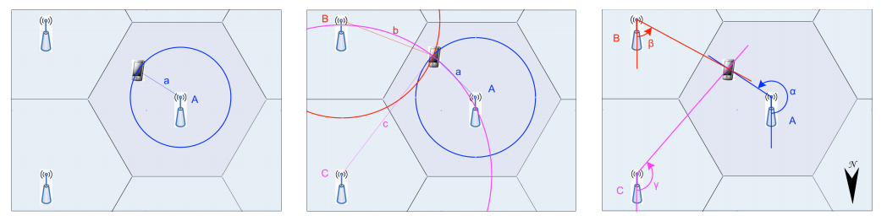

8. ábra: eCID helymeghatározása sorrendben 1 cella adataiból, több cella adataiból és AoA módszerrel [22]

# Android

A jövőbeli implementáció céljából fontos volt számomra egy olyan platform alkalmazása programomhoz, melynek piaci népszerűsége kellően magas ahhoz, hogy széles közönséghez eljuthasson kutatásom lehetséges eredménye. Az alkalmazás elkészítése során külön figyelmet fordítottam arra, hogy a rendszercsomag egy olyan verzióját használjam, amely a dolgozat írásakor elterjedt, sok készülék által futtatott. Így az Android Oreo kódnevű, 8.0-ás kiadására, azaz a 26-os szintű API csomagra esett választásom. Mindezek mellett a dolgozat szempontjából egy olyan rendszerre volt szükség, amely képes a hálózat állapotának folyamatos felderítésére, illetve kezelésére. A mobilhálózatot használó készülékeknél ez a szabvány által állított alapkövetelmény, melynek részletes adataihoz az Android operációs rendszer hozzáférést ad mind felhasználói, mind pedig fejlesztői számára. Ezen adatfolyamból mentett pillanatnyi méréseket kívántam tárolni egy adatbázisba későbbi felhasználás céljából.

## TelephonyManager API

Az Android operációs rendszer alkotóelemeként szereplő Telephony Manager API csomag ad információt a mobilhálózatról a készüléken. Az alkalmazások használhatják a metódusokat ebben az osztályban, hogy meghatározzák a szolgáltatás állapotát, illetve információt kérjenek le az előfizetőről. Ezen adatok hozzáférése engedélyhez kötött, amelyet a felhasználó ad meg.

Egy TelephonyManager példány létrehozása után a getAllCellInfo() metódus használatával lekérdezhető az összes elérhető cellainformáció, mind az aktuálisan használt, csatlakoztatott toronyról (vagy tornyokról), mind pedig a szomszédos cellákról. Visszatérési értéke egy List struktúra, mely CellInfo típusú objektumokat tartalmaz. Ezen lista az elérhető frekvenciamódok szerint a következő objektumok bármely kombinációját tartalmazhatja:

* CellInfoGsm
* CellInfoCdma
* CellInfoLte.

Azon eszközökön, amelyek egyszerre több hálózathoz képesek csatlakozni, egy vagy több ilyen egysége is lehet a visszatért értéknek. Amennyiben csak részleges cellainformáció érhető el, akkor is minimum tartalmaznak egy azonosítót, illetve egy jelerősségi adatot. Ha nem lehetséges a lekérdezés, null értéket kapunk vissza. Használatához szükséges az ACCESS_COARSE_LOCATION, illetve READ_PHONE_STATE engedély. [24] [25]

## SQLite database

Az adatok tárolásához az Android lehetőséget nyújt az SQLite adatbázis alkalmazására. AZ SQLite egy beágyazott SQL adatbázis kezelő motor. Nincs külön szerverfolyamata, így az írási és olvasási műveleteket szabványos, lemezre írható fájlon végzi. Használata rendkívül sok előnyt nyújt kevés megkötéssel felhasználói számára.

* Az SQLite adatbázis kevés helyet foglal, így különösen alkalmas mobilkészülékeken való használatra.
* Minden platformon, 32 és 64 bites környezetben is elérhető, ezáltal az itt létrehozott adatbázis szabadon mozgatható a különböző rendszerek között.
* Az olvasási és írási műveletek rendkívül gyorsak. Csak a szükséges adatokat tölti be, nem olvassa és tartja a memóriában az egész adatbázis fájlt. Írás esetén csak a megfelelő részek kerülnek módosításra.
* Kezelésére harmadik személy által készített alkalmazások széles köre áll rendelkezésre.
* Natív támogatással rendelkezik az Android rendszerben.

Hátránya, hogy a maximális elérhető adatbázisméret 2 GB, illetve csak közepes mértékű forgalom kezelésére képes, ez azonban az elkészítendő alkalmazás jellegéből fakadóan nem jelent problémát. Egy SQLiteDatabase példány létrehozása után szabványos módon, SQL nyelvet használva létrehozhatjuk a kívánt adatbázist és tábláit, illetve kezelhetjük bejegyzéseit. [26] [27]

## Measurement osztály

Az alkalmazás elkészítéséhez elsőként az adatbázis formai leírására volt szükség, amelyet egy Measurement nevű segédosztály létrehozásával modelleztem. Ezáltal az adatbázis struktúrája is kialakításra került, illetve a tároló objektumot is el tudtam készíteni. Az egyszerű kezelés érdekében mind a Measurement osztály adattagjait, mind pedig a tároló tábla mezőit azonos névvel és típussal hoztam létre, melyek a következőek:

* id (integer): a mérés egyedi azonosítója.
* year (integer): a mérés éve.
* month (integer): a mérés hónapja.
* day (integer): a mérés napja.
* hour (integer): a mérés órája.
* minute (integer): a mérés perce.
* second (integer): a mérés másodperce.
* name (String): a mérés felhasználó által adott neve.
* lac (integer): a méréshez tartozó Location Area Code.
* cid (integer): a méréshez tartozó Cell ID.
* mccmnc (integer): a méréshez tartozó MCC, illetve MNC, összefűzve.
* sgn (integer): a mért jelerősség.
* band (integer): a méréshez tartozó frekvenciasáv számként, MHz-ben.

Annak érdekében, hogy az adatbázis és az Android által használt DateTime formátum lehetséges konverziós nehézségeit elkerüljem, a dátum összetevőit külön mezőkben tároltam az objektumomban, illetve a táblában is. Ennek további előnye az is, hogy az adatok grafikus megjelenítése során ezen azonosítók szerint könnyedén tudtam növekvő sorrendben rendezni a bejegyzett méréseket.

## CellInfo alkalmazás

Az applikáció elindításakor a hamburger menüben Measure névvel ellátott felületre jutunk, ahol egy beviteli mezőben megadhatjuk a kívánt nevet mérésünkhöz, majd a MEASURE feliratú gombra kattintva elmenthető az aktuális állapot az éppen használt (elérhető) frekvenciasávon. Ehhez a dokumentációban adott getAllCellInfo() metódus visszatérési értékét egy listába mentem, amelynek 0. elemét, azaz az aktuálisan használt torony adatait az adatbázisban tárolom. A mentett mérést legfontosabb adatai megjelennek a nézeten, illetve listázásra kerülnek a látható, de nem csatlakoztatott szomszédos cellák adatai is. Váltva a Database menüre, láthatjuk az adatbázisban tárolt összes mérés minden adatát, időrendi sorrendben. Ez egy SQL lekérdezés, majd rendezés eredménye. Amennyiben egy mérést törölni kívánunk, a megfelelő elemre hosszan kattintva tehetjük meg.

# Mérések elvégzése

Az eredeti feladatkitűzés szerint az egyetem épületének folyosóin 1.5 – 2 méterenként méréseket eszközöltem az elkészített alkalmazással. A második, harmadik, illetve negyedik emeleten 17 darab mérést készítettem GSM, WCDMA és LTE frekvenciákon. A beltéri kontrollméréseket a Corvin Pláza földszintjén, illetve első emeletén végeztem el. További következtetések levonásához kültéri ellenőrző méréseket a Corvin Sétányon, a pláza épületétől a Nokia Skypark felé haladva megközelítőleg azonos távolságon bonyolítottam le.

## Megfigyelések

Az egyetem épületében végzett mérések során, az adatok mélyebb elemzése nélkül azt tapasztaltam, hogy a GSM és WCDMA frekvencián mért adatok nem biztosítanak megfelelő alapot következtetések levonására, illetve további felhasználásra. Ezen feltevésemet igazolta a Corvin Plázában, illetve Corvin Sétányon kapott méréssorozat is, így az elemzés során csak az LTE adatokat használtam fel.

Az ITK folyosóin készült mérések során megállapítható, hogy az épület emeletei között a jelerősségek adatsorozata egyértelműen elkülöníthető. A következő diagramokon sorra az emeleteken mért értékek láthatók, 2 méterenkénti méréspontokkal a lépcsőtől a folyosó végéig haladva.

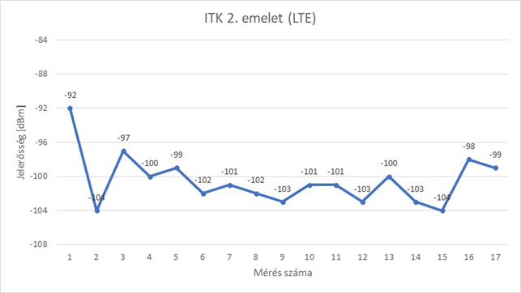

9. ábra: Egyetem 2. emeletén mért jelerősségi értékek, LTE sávon

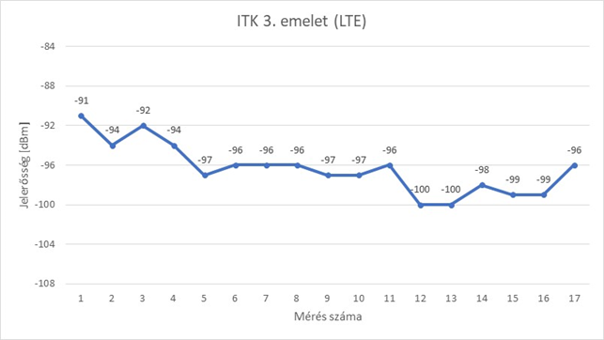

10. ábra: Egyetem 3. emeletén mért jelerősségi értékek, LTE sávon

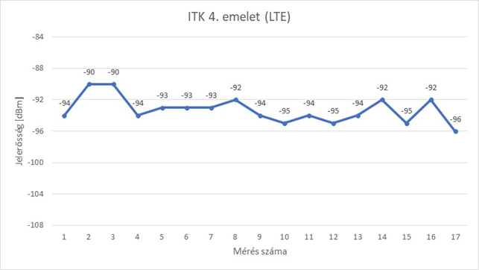

11. ábra: Egyetem 4. emeletén mért jelerősségi értékek, LTE sávon

Követve az adatok változását azt láthatjuk, hogy a 2. emeleten a jelszintek -104 dBm és -92 dBm, a 3. emeleten -100 dBm és -91 dBm, míg a 4. emeleten -96 dBm és -90 dBm között mozogtak. Tekintve, hogy minél alacsonyabb a mért jelerősségi érték, annál rosszabb minőségű a jel, megállapítható, hogy az épületben felfelé haladva egyre javult a jelminőség. Ez egybeesik a jelterjedési viszonyok elvárt állapotával, hiszen magasabb emeleten egyre kevesebb olyan tényező van, amely ronthatná a jel terjedését. Mindemellett fontos megemlíteni, hogy az egyetem saját bázisállomással rendelkezik, mely a 4. emeleten került elhelyezésre. Ez alátámasztja méréseim hitelességét, hiszen fizikailag valóban közelebb helyezkedett el mobilkészülékem a jeladóhoz. Első feltevésem az egyetemi mérések adatainak ismeretében ezáltal, hogy pozícionálási felhasználás céljából az LTE mobilhálózat minimum alacsony pontossággal megfelel, ugyanis egyértelműen elkülöníthető, hogy melyik emeleten tartózkodunk.

Elméletem megerősítése céljából kontrollmérést végeztem a Corvin Pláza épületében, ahol a Corvin Mozi felé nyíló bejárattól a Corvin Sétányra nyíló bejáratig haladtam, 20 darab mérést készítve egyenletes távolságban, mind a földszinten, mind pedig az első emeleten. A korábbi értékek ismeretében a kapott eredmények megerősítették kezdeti feltevésem. A Pláza földszintje esetében -90 dBm és -66 dBm, míg az emelet esetében -95 dBm és -79 dBm között változott a jelerősség. Az épület sajátosságai miatt a teljes lefedettséghez ezen terület is rendelkezik saját dedikált cellával, ezt igazolja az is, hogy a Sétányra lépve a készülék automatikusan más azonosítójú cellához csatlakozik, mint az épületen belül. Az eredményekből megállapítható, hogy a bázisállomás jele a földszinten kevesebb interferenciával terjed, jobb jelerősség mérhető, mint az emeleten, ahol a jelterjedés már akadályozott, így a jel minősége is gyengül. Mindemellett itt is egyértelműen elkülöníthető a két szint a határai, illetve változása alapján. A megfelelő diagramokon illusztrálom méréseim.

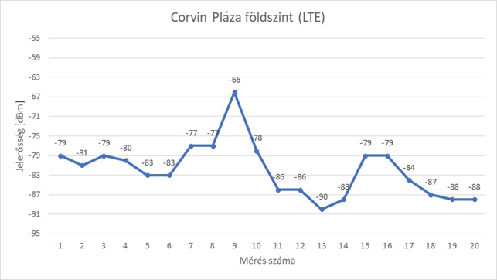

12. ábra: Corvin Pláza földszintjén mért értékek, LTE sávon

Továbbá a Corvin Sétányon a Plázától a Sétány végéig haladva végeztem 20 mérést egyenletes távolságban, amellyel kültéren is ellenőrizni kívántam applikációm működését, illetve méréseim hitelességét. Feltevésem szerint a Pláza előtt állva gyengébb jelerőséget kellett tapasztalnom, a környező magas, nagy üvegfelülettel rendelkező épületek miatt, majd nyílt tér felé haladva egyre erősebbet. Ezen méréssorozattal azt is kívántam bizonyítani, hogy a megfelelő helyismeret mellett a készüléket hordozó személy haladási iránya is megállapítható. Azt tapasztaltam, hogy a sűrűn épített területen a jelerősségek átlagosan -80 dBm értékhez tartottak, majd a nyitottabb tér felé haladva (illetve bázisállomás felé), átlagosan -75 dBm-hez. Ezen méréssorozatot a megfelelő diagramon ábrázolom.

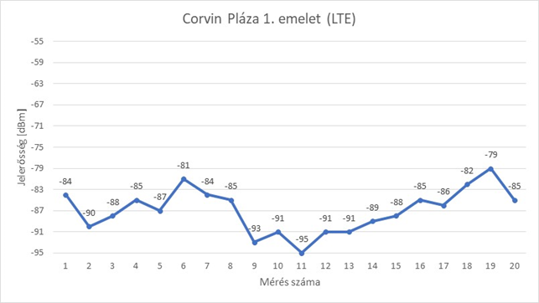

13. ábra: Corvin Pláza első emeletén mért értékek, LTE sávon

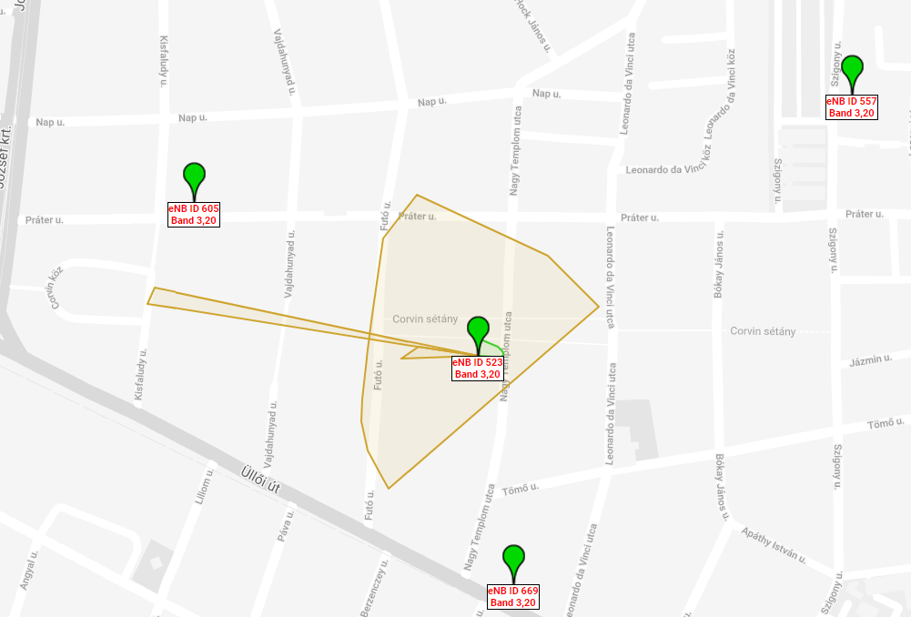

14. ábra: Corvin Pláza szektorsugárzó, Corvin Sétány cella [28]

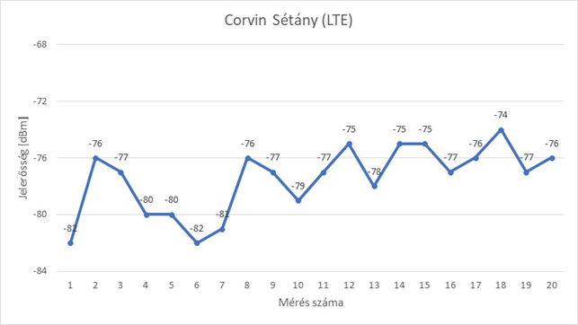

15. ábra: Corvin Sétányon mért értékek, LTE sávon

Annak érdekében, hogy pontosabb, árnyaltabb képet kaphassak a jelterjedési és jelerősségi viszonyokról, nem csak városi, hanem vidéki környezetben is kívántam mintavételezést végezni, ahol nagyobb méretű cellák fedik le a területet, kisebb mennyiségű előfizető számára. Méréseimet Polgárdi városában eszközöltem, ahol az LTE kiszolgálást egy torony végzi el, amelyet a Telenor mobilszolgáltató üzemeltet. Az Arany János utcában jelöltem ki egy kisebb utcasávot, ahol 26 mérési ponton mentem keresztül, melyek 7 méterre helyezkednek el egymástól.

16. ábra: Polgárdi városában mért értékek, LTE sávon

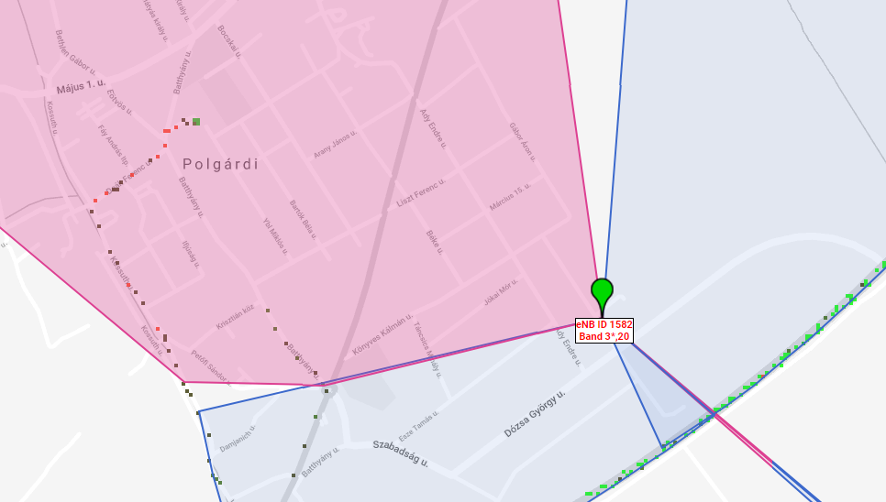

17. ábra: Polgárdi városát lefedő LTE cellák [29]

Kezdetben egy nyílt területről indultam (kereszteződés), egy kisebb emelkedőn haladva felfelé. A 3. és 10. mérési pont között egy üres telek mellett sétáltam, ahol, mint az a grafikon adatai alapján is látható, ezáltal jobb jelerősséget tapasztaltam. A 11. és 21. mérési pont között több nagyobb ház árnyékolta a jelet, így látható is az adatokon a visszaverődések hatása. A 22. ponttól észrevehető, hogy ismételten javulni kezdett a jelminőség, amelynek indoka, hogy a lakópark épületei között egy széles, üres sáv található, amely javító hatást eredményez.

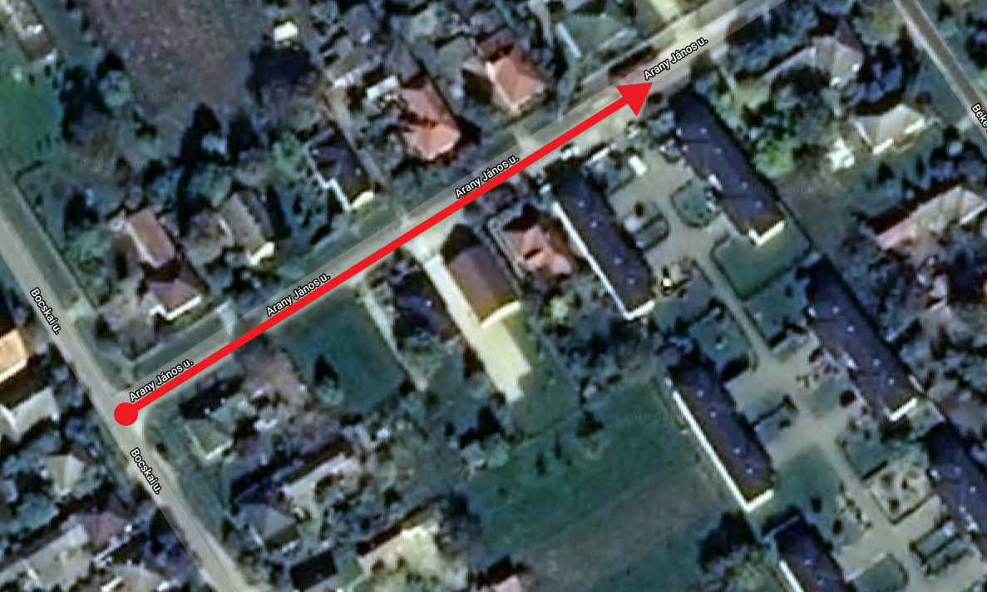

18. ábra: Polgárdi méréssorozat, környezeti tényezőkkel [30]

## Következtetések, összefoglalás

A mérések kivitelezése után, az adatok összehasonlításával és elemzésével az első szembetűnő következtetés, hogy a GSM és UMTS technológiák nem megfelelőek helymeghatározásra, csak a jelerősség felhasználásával. Beltéren mérve sem a GSM, sem pedig az UMTS jelerősség változása nem mutatott kellő különbséget ahhoz, hogy egyértelműen elkülöníthetővé váljanak a mérési pontok. Ennek indoka, hogy ezen két technológia jeltovábbítási szabványa kevésbé érzékeny a zavarokra, amelyet tovább indokol az is, hogy alacsonyabb frekvencián működnek. Ezen kismértékű pontossági indok korai felismerése miatt a dolgozat során már csak az LTE méréseimet használtam fel a helymeghatározási lehetőségek felderítésére.

Ahogy az a konkrét mérési eredmények ismertetése során is látható, az egyetem épületében az adatok összehasonlításával egyértelműen elkülöníthető, hogy mely emeleten került kivitelezésre a méréssorozat, hiszen az egyező alakú folyosón a második, harmadik, illetve negyedik emeleten felfelé haladva javuló jelminőséget tapasztaltam. Az emeletenkénti mérések különállóan azonban nem mutatnak elegendő differenciát ahhoz, hogy egzakt következtetést vonhassunk le a felhasználó aktuális helyével vagy haladási irányával kapcsolatosan.

A Corvin Plázában elvégzett kontrollmérés segítségével kívántam alátámasztani kezdeti feltevésem, miszerint beltéren csak jelerősségből nem vagyunk képesek megfelelő pontossággal meghatározni a készülék helyét. Ezen épület azért különösen megfelelő erre a célra, mert számos visszaverő felület veszi körbe, így a többutas terjedést és a fading hatást is jól tükrözték méréseim. Ahogy a mérési diagramokon is látható, a két emelet itt is elkülöníthető, s míg például a földszint esetében haladási irányra következtethetünk, a kellő pontosság helymeghatározáshoz nem megfelelő.

Az összehasonlítási alapot képző kültéri, Corvin Sétányon és Polgárdi városában kivitelezett méréssorozat adatai alapján megállapítható, hogy a haladási irány a torony helyének ismeretében egyértelműen meghatározható. Többszörösen elvégzett és elemzett mérések segítségével létrehozható egy olyan modell, amely kiegészítve a műholdas képekkel körülbelül 20 méteres pontossággal megadhatja a felhasználó aktuális helyét.

A dolgozatban kitűzött célomat tekintve úgy érzem, hogy sikeresen felmértem a potenciális felhasználási lehetőségeket a mobilhálózat szempontjából, mint beltéri helymeghatározási technológia. Kutatásom során hasznos információkkal bővültek ismereteim, amelyek segítettek az eredeti feladatkiírás tételeit kimerítően elemezni, tiszta következtetéseket levonni.

# Köszönetnyilvánítás

Külön köszönetet szeretnék mondani Tihanyi Attila konzulensemnek, aki mértéktelen szakmai tudásával, türelmével és értékes idejével segítette munkámat az egyetemi tanulmányaim során, illetve kiemelten a szakdolgozat elkészítése alatt.

Köszönet illeti a Google fejlesztőit, akik nyílt forráskódú rendszerükkel és alapos dokumentációjukkal segítették munkámat, továbbá a Samsung mérnökeit a remekül elkészített Galaxy Note 8 készülék miatt.

Továbbá szeretném megköszönni:

* Toposné Komlósi Mónikának és Topos Józsefnek, szüleimnek, akik támogattak tanulmányaim alatt és segítettek céljaim elérésében
* a Nokia Solutions & Networks Kft. GSM-R osztályon dolgozóknak, akik szakmai tudásukkal segítették munkámat
* és Vastag Ákosnak, aki hasznos tanácsokkal és nagy mértékű segítséggel látott el a dolgozat elkészítése és formázása során.

# Irodalomjegyzék

|  |  |
| --- | --- |
| [1] | F. Gustrau, RF and Microwave Engineering: Fundamentals of Wireless Communications, John Wiley & Sons, 2012. |
| [2] | „Multipath Propagation,” electronicsnotes, [Online]. Available: https://www.electronics-notes.com/articles/antennas-propagation/propagation-overview/multipath-propagation.php. [Hozzáférés dátuma: 4 12 2018]. |
| [3] | I. I. o. T. Guwahati, „Multipath Wave Propagation and Fading,” [Online]. Available: http://www.iitg.ac.in/scifac/qip/public_html/cd_cell/chapters/a_mitra_mobile_communication/chapter5.pdf. [Hozzáférés dátuma: 4 12 2018]. |
| [4] | „Rayleigh fading,” electronicsnotes, [Online]. Available: https://www.electronics-notes.com/articles/antennas-propagation/propagation-overview/rayleigh-fading.php. [Hozzáférés dátuma: 4 12 2018]. |
| [5] | „GSM history,” electronicsnotes, [Online]. Available: https://www.electronics-notes.com/articles/history/cellphone-history/gsm-history-groupe-special-mobile.php. |
| [6] | „GSM history,” Wikimedia Commons, [Online]. Available: https://en.wikipedia.org/wiki/GSM#History. |
| [7] | U. o. S. Glasgow, „Base Transciever Station (BTS),” [Online]. Available: http://www.esru.strath.ac.uk/EandE/Web_sites/10-11/Mobile_mast/bts.htm. [Hozzáférés dátuma: 4 12 2018]. |
| [8] | N. S. &. N. Kft., SYSTRA training manual. |
| [9] | M. Alebrahim, „GSM Navigation Techniques,” Március 2015. [Online]. Available: https://www.researchgate.net/publication/288180429_GSM_Navigation_Techniques. [Hozzáférés dátuma: 4 12 2018]. |
| [10] | 3GPP, „3GPP TS 23.003,” December 2013. [Online]. Available: http://www.qtc.jp/3GPP/Specs/23003-3e0.pdf. [Hozzáférés dátuma: 4 12 2018]. |
| [11] | „GSM Handover,” electronicsnotes, [Online]. Available: https://www.electronics-notes.com/articles/connectivity/2g-gsm/handover-handoff.php. [Hozzáférés dátuma: 4 12 2018]. |
| [12] | „TDMA - Technology,” TutorialsPoint, [Online]. Available: https://www.tutorialspoint.com/cdma/tdma_technology.htm. [Hozzáférés dátuma: 4 12 2018]. |
| [13] | G. Miao, J. Zander, K. W. Sung és S. B. Slimane, Fundamentals of Mobile Data Networks, Cambridge University Press, 2016. |
| [14] | I. Poole, „CDMA Orthogonal Spreading Codes,” Adrio Communications Ltd, [Online]. Available: https://www.radio-electronics.com/info/rf-technology-design/cdma/cdma-orthogonal-spreading-codes.php. [Hozzáférés dátuma: 4 12 2018]. |
| [15] | R. Radhakrishnan, W. W. Edmonson, F. Afghah, J. Chenou, R. M. Rodriguez-Osorio és Q.-A. Zeng, „OPTIMAL MULTIPLE ACCESS PROTOCOL FOR INTER-SATELLITE COMMUNICATION IN SMALL SATELLITE SYSTEM,” 5 2014. [Online]. Available: https://www.researchgate.net/publication/271214211_OPTIMAL_MULTIPLE_ACCESS_PROTOCOL_FOR_INTER-SATELLITE_COMMUNICATION_IN_SMALL_SATELLITE_SYSTEM. [Hozzáférés dátuma: 4 12 2018]. |
| [16] | „4G LTE Advanced,” electronicsnotes, [Online]. Available: https://www.electronics-notes.com/articles/connectivity/4g-lte-long-term-evolution/what-is-lte-advanced.php. [Hozzáférés dátuma: 4 12 2018]. |
| [17] | „What is LTE: Long Term Evolution Tutorial & Overview,” electronicsnotes, [Online]. Available: https://www.electronics-notes.com/articles/connectivity/4g-lte-long-term-evolution/what-is-lte-basics-tutorial-overview.php. [Hozzáférés dátuma: 4 12 2018]. |
| [18] | N. Péter, „Egyvivős frekvenciaosztású többszörös hozzáférési rendszer - SC-FDMA,” HTE Infokommunikációs Fogalomtár, 17 2 2018. [Online]. Available: http://www.fogalomtar.hte.hu/wiki/-/wiki/HTE+Infokommunikacios+Fogalomtar/Egyviv%C5%91s+frekvenciaoszt%C3%A1s%C3%BA+t%C3%B6bbsz%C3%B6r%C3%B6s+hozz%C3%A1f%C3%A9r%C3%A9si+rendszer+-+SC-FDMA/. [Hozzáférés dátuma: 4 12 2018]. |
| [19] | L. Frenzel, „Fundamentals of Communications Access Technologies: FDMA, TDMA, CDMA, OFDMA, AND SDMA,” ElectronicDesign, 22 1 2013. [Online]. Available: https://www.electronicdesign.com/communications/fundamentals-communications-access-technologies-fdma-tdma-cdma-ofdma-and-sdma#%25E2%2580%259DOFDMA%25E2%2580%259D. [Hozzáférés dátuma: 4 12 2018]. |
| [20] | „LTE OFDM, OFDMA SC-FDMA & Modulation,” electronicsnotes, [Online]. Available: https://www.electronics-notes.com/articles/connectivity/4g-lte-long-term-evolution/ofdm-ofdma-scfdma-modulation.php. [Hozzáférés dátuma: 4 12 2018]. |
| [21] | „LTE MIMO: Multiple Input Multiple Output,” electronicsnotes, [Online]. Available: https://www.electronics-notes.com/articles/connectivity/4g-lte-long-term-evolution/mimo.php. [Hozzáférés dátuma: 4 12 2018]. |
| [22] | T. Mike, K. M., R. A. és S. J., „LTE Location Based Services,” Április 2013. [Online]. Available: http://www.rohde-schwarz-wireless.com/documents/LTELBSWhitePaper_RohdeSchwarz.pdf. [Hozzáférés dátuma: 4 12 2018]. |
| [23] | P. Brída, „Location Technologies for GSM,” [Online]. Available: http://kt.utc.sk/~brida/oficialna/doc/Location%20technologies%20for%20GSM.pdf. [Hozzáférés dátuma: 4 12 2018]. |
| [24] | G. LLC, „TelephonyManager | Android Developers,” Google LLC, 17 04 2018. [Online]. Available: https://developer.android.com/reference/android/telephony/TelephonyManager. [Hozzáférés dátuma: 4 12 2018]. |
| [25] | G. LLC, „TelephonyManager # getAllCellInfo() | Android Developers,” Google LLC, 17 4 2018. [Online]. Available: https://developer.android.com/reference/android/telephony/TelephonyManager.html#getAllCellInfo(). [Hozzáférés dátuma: 4 12 2018]. |
| [26] | S. Consortium, „About SQLite,” SQLite Consortium, [Online]. Available: https://www.sqlite.org/about.html. [Hozzáférés dátuma: 04 12 2018]. |
| [27] | G. LLC, „android.database.sqlite | Android Developers,” Google LLC, 17 4 2018. [Online]. Available: https://developer.android.com/reference/android/database/sqlite/package-summary. [Hozzáférés dátuma: 4 12 2018]. |
| [28] | „Cellmapper - eNB ID 523,” Cellmapper, [Online]. Available: https://www.cellmapper.net/map?MCC=216&MNC=30&type=LTE&latitude=47.48684153900914&longitude=19.07375526795227&zoom=17&showTowers=true&clusterEnabled=true&tilesEnabled=true&heatMapEnabled=false&showOrphans=false&showNoFrequencyOnly=false&showFrequencyOnly=. [Hozzáférés dátuma: 4 12 2018]. |
| [29] | „Cellmapper - eNB ID 1582,” Cellmapper, [Online]. Available: https://www.cellmapper.net/map?MCC=216&MNC=1&type=LTE&latitude=47.059473407655645&longitude=18.307004047007&zoom=15&showTowers=true&clusterEnabled=true&tilesEnabled=true&heatMapEnabled=false&showOrphans=false&showNoFrequencyOnly=false&showFrequencyOnly=fa. [Hozzáférés dátuma: 4 12 2018]. |
| [30] | „Google Maps - Polgárdi, Arany János utca,” Google LLC, 2018. [Online]. Available: https://www.google.com/maps/@47.0605503,18.3050902,457m/data=!3m1!1e3. [Hozzáférés dátuma: 4 12 2018]. |
| [31] | J. Sarraille, „Notes On Chapter Eleven -- Multiplexing and Demultiplexing (Channelization),” 29 3 2015. [Online]. Available: https://www.cs.csustan.edu/~john/Classes/Previous_Semesters/CS3000_Communication_Networks/2015_02_Spring/Notes/chap11.html. [Hozzáférés dátuma: 4 12 2018]. |

# Mellékletek

A szakdolgozat, valamint az applikáció forráskódja megtalálható a dolgozat részét képző lemezen, illetve ez alábbi linken is elérhető:

https://github.com/gregorytopos/thesis